

本科毕业设计（论文）

**中学信息技术教师招聘考试自测系统的设计**

学院名称： 计算机工程学院

专 业： 计算机科学与技术

班 级： 12计2ZS

学 号： 12141220

姓 名： 薛露露

指导教师姓名： 柳益君

指导教师职称： 副教授

二〇一六 年 五 月

中学信息技术教师招聘考试自测系统的设计

摘 要：本文设计并开发了一个中学信息技术教师招聘考试自测系统。该系统解决了市场上信息技术考试资料零散的问题，使考生可以集中起来有针对性地进行练习，方便考生进行自我检测，从而更好地掌握学习内容。本系统基于ASP.NET技术开发，以C#为开发语言，采用SQL Sever 2008作为数据库。该系统分为前台用户和后台管理两部分。前台考生可以在线考试及查看成绩，在线向管理员提问；后台可以进行题目类别管理，试卷的制定维护，考生试卷的管理，考生信息管理和查看问题管理。

该系统界面美观，易于操作和使用。经过测试，该系统运行稳定，数据管理设计合理，实现了在线考试的功能流程，给考生提供了一个良好的在线自我测试平台。

关键词：教师招聘考试，在线考试，C#，SQL Server

The Design of Self-Testing System for Middle School Information Technology Teachers Recruitment Exam

**Abstract:** In this paper, a self-testing system for middle school information technology teachers recruitment exam is designed and developed. The system solves the problem of scattered testing material of information technology examination on market data, so that make candidates practice in a targeted fashion, facilitate students self-testing and better grasp the learning content. Based on ASP.NET technology, the system uses C# as the development language and SQL Server 2008 as the database. The system is divided into two parts of the front user and the back management. In front end the candidates can take online examination, view the results and ask the manager online; the back end can manage a topic category, establish and maintain testing papers, manage testing papers, and manage candidate information and problem view.

The system has beautiful interface and is easy to operate and use. The testing results show that the system runs stably, has reasonable design of data management, achieves the function process of online examination, and provides candidates with a good online self-testing platform.

**Keywords:** Teacher recruitment examination, Online examination, SQL Server, C#

目录

前言 1

第1章 绪论 2

1.1课题背景 2

1.2课题目标 2

第2章 系统开发技术介绍 3

2.1 系统开发环境 3

2.2. ASP.NET介绍 3

2.3. C#语言 4

2.4. SQL Server 4

第3章 系统分析和总体设计 5

3.1 需求分析 5

3.2 系统功能划分 5

3.2.1系统功能总体划分 6

3.2.2前台功能划分 6

3.2.3后台功能划分 6

3.3 系统功能描述 7

3.3.1前台功能描述 7

3.3.2后台功能描述 8

3.4 可行性分析 11

第4章 数据库设计 12

4.1 数据库概念结构设计 12

4.2 数据表设计 18

第5章 系统实现 23

5.1 前台功能实现 23

5.1.1考生登录 23

5.1.2考生登录首页面 23

5.1.3在线考试 24

5.1.4问题留言 25

5.1.5查看留言 26

5.1.6查看成绩 27

5.2 后台功能实现 28

5.2.1后台登录页面 28

5.2.2试卷题型管理 28

5.2.3试卷制定管理 32

5.2.4考生试卷管理 34

5.2.5考生信息管理 36

5.2.6留言管理 37

5.2.7个人信息管理 38

第6章 系统测试 39

6.1测试环境 39

6.2测试结果 39

结束语 43

参考文献 44

致 谢 45

# 

前言

随着社会的发展，教师这个行业对专业能力的要求大幅提高，教师招聘考试吸引了很多人的目光。信息技术这门课程并不是中学的主要课程，招聘岗位较少，加之市面上的资料都是针对语、数、外这些课程的，所以给考生带来了很大压力。于是考虑设计并开发一个中学信息技术教师招聘考试自测系统。随着网络的普及，人们越来越依赖于快捷、方便地网络技术应用。因此，开发一个专门针对中学信息技术教师招聘考试的自测系统是非常有意义的。

中学信息技术教师招聘考试自测系统的设计说明书一共包括6个章节。第1章主要分析了本系统的课题背景和课题目标，主要讲述了选此课题的意义以及分析了系统的大概功能；第2章分析了开发此系统主要用到的技术，对主要技术进行了一些说明；第3章对此系统进行了功能分析、系统前后台功能的划分和描述以及在技术上、经济上等进行了分析；第4章对系统进行了数据库的设计，包括数据库概念结构设计和数据表设计；第5章主要讲的是系统功能的实现，对前台用户和后台管理的实现进行了说明，主要是以图画的形式为主，以文字描述为辅对系统功能进行描述；第6章的内容是本系统开发过程中比较重要的过程，就是系统测试，系统测试分别从前台用户功能和后台管理功能进行了测试，经过黑盒和白盒的测试方法，测试过程和测试结果都将一一在文中呈现。

第1章 绪论

## 1.1课题背景

教师是天底下最光辉的职业，国家现在对教育行业越来越重视，少年强，则国强，教育乃国之根本。现在国家对师范生也不直接发放教师资格证了，更不用说教师招聘考试了。通过调研，发现现在的市场上主流书籍是语、数、外等主科的书，很少有中学招聘考试的信息技术专业的书。信息技术教师招聘岗位很少，市面上资料又很少，所以考生在考编之路上更难走。

为了顺利通过教师招聘考试，考上中学信息技术教师编制，考生们都会在平时复习时不断地检测自己已学知识。随着网络科技的是益发展，加之信息技术这个专业性质，人们在网上学习已经成为了潮流。运用无纸化考试可以及时发现自己的不足之处，大大提高学习效率，不受空间、时间的限制。同时，一道题目也可以多次练习，这样还能大大地节约成本。

因此，本文开发了中学信息技术教师招聘考试自测系统。通过该系统考生可以多次练习题目，从而更好地掌握所要检测的知识，轻松又很快捷。

## 1.2课题目标

本文开发了一个中学信息技术教师招聘教师自测系统，本系统是为准备从事中学信息技术教师工作而报考编制的考生提供一个自测平台。采用Visual Studio 2010作为编程软件，SQL Server 2008为数据库设计软件，主要采用C#作为编程语言。本系统有两类用户：考生和管理员。考生可以在线测试，查看分数，查看标准答案，向管理员留言；管理员可以进行试卷各种题型的添加，各科试卷的题目确定，对考生已考试卷的批阅与管理，对考生提出的问题进行查看与回复，对考生信息的管理和个人信息的维护。

本系统是为报考中学信息技术教师编制的考生设计的，是为了给参加中学信息技术教师招聘的考生们，在平时备考时提供一个复习检测的平台，能够及时的查漏补缺，考出一个满意的成绩，找到心仪的工作。

第2章 系统开发技术介绍

本系统是基于ASP.NET技术开发的中学信息技术教师招聘考试自测系统，

是以C#为开发语言，SQL Server2008为数据库，以下是这三种技术的具体介绍。

## 2.1 系统开发环境

本系统采用Visual Studio 2010为开发环境、 SQL Server 2008为数据库。Visual Studio 2010支持多种开发语言，但不同的发开语言都使用相同的集成开发环境，有专门访问SQL Server 2008数据库的数据访问类合集。由此可见，在这次开发过程中选择Visual Studio 2010作为主要的界面开发工具，用它与SQL Server 2008来实现数据信息的处理是非常合理的。

## 2.2. ASP.NET介绍

ASP.NET是建立动态web应用程序的开发平台，是建立在动态Web应用程序的一种技术。这是.NET框架中的一部分，可以使用.NET兼容的任何一种语言作为开发语言。

**1高效性**

使用ASP.NET服务器控件和新增功能的现有控件，可以轻松、快捷、方便地创建ASP.NET网页和应用程序。有了新增控件解决了开发时要求编写大量代码的问题，大大提高了效率。

1. **安全性**

在运行系统时，在浏览器中是不能看到ASP.NET原程序的，只能看到HTML语言。这是因为在服务器端有默认的处理程序组件专门处理ASP文件，所以我们编写的ASP.NET程序就不会很容易的被他人所窃取。

**3.易于与数据库连接**

ASP.NET能轻松的与数据库连接，驱动连接不同版本的数据库，便捷的访问到数据库。ASP.NET专门有连接各种不同数据库的连接对象，SqlConnention就是专门提供连接SQL Server连接对象，能够快速的连接数据源，高效的读取数据、修改数据、操作数据和更新数据源。

## 2.3. C#语言

C#是由C和C++衍生而出的一种面向对象的编程语言。C#继承了C++中的语法，而且还包含了大量的高效代码和面向对象特性。C#是平台独立的组件编程语言，并且能够与ASP.NET框架完美结合，是.NET的关键性语言，也是开发可以在.NET平台上可以运行的应用程序的基础。

## 2.4. SQL Server

SQL即结构化查询语言。是用来存取数据以及查询、更新和管理数据库系统。开发.NET程序，大多数运用SQL Server，因为它支持标准的SQL语言，提供了集成度高、可视化的开发界面。

第3章 系统分析和总体设计

## 3.1 需求分析

需求分析是发现、建模、规格说明和复审的过程。为了了解用户的真正的需求，首先从宏观角度调查、分析用户所要解决的问题。需求分析也就是第一步尽最大可能的了解用户前的情况和解决问题。

进行需求分析，是为将来下一步的系统发开打下了一个坚实的技术基础。中学信息技术教师招聘考试自测系统的开发主要分为前台考生和后台管理两部分，本系统要求提供友好的人机界面，从而实现信息化，规范化，系统化。后台数据库的数据要有完整性、一致性、安全性。

中学信息技术教师招聘考试自测系统主要有以下功能：

1.用户登录管理功能：考生和管理员登录。

2.在线考试管理功能：考生可以在线考试。

3.考生查询分数功能：考生可以查询分数和查看试卷的标准答案。

4.考生留言功能：考生可以向管理员提问并查看管理员的回复。

5.试卷题型管理功能：管理员可以对单选题、多选题、填空题、判断题、问答题的添加、删除、修改 。

6.试卷制定管理功能：分别是试卷制定、试卷维护、考试科目管理功能，试卷制定分为随机出卷和人工出卷。

7.考生试卷管理功能：可以试卷评阅和查看考生成绩。

8.考生信息管理功能：对考生的一些基本信息进行维护。

9.查看留言功能功能：可以对考生的提出的问题进行回复。

10.个人信息管理功能：可以修改密码。

## 3.2 系统功能划分

### 3.2.1系统功能总体划分

本系统由前台用户和后台管理系统组成，如图3-1所示。



图3-1 系统总体功能划分

### 3.2.2前台功能划分

前台作为与考生直接交互界面，在满足功能的同时也要考虑到操作的简洁与便利。前台系统主要包括考生登录，修改密码，在线考试，查看成绩和查看标准答案模块，考生留言模块。前台功能模块划分如图3-2 所示。



图3-2 前台用户功能模块划分

### 3.2.3后台功能划分

本系统的后台管理在考虑管理操作上的简单、快捷的同时，也要提供强大的管理模式。后台系统可分为试卷题型管理模块，试卷制定管理模块，考生试卷管理模块，考生信息管理模块，问题留言管理模块，个人信息管理模块。后台功能模块划分如图3-3所示。



图3-3 后台管理功能模块划分

## 3.3 系统功能描述

### 3.3.1前台功能描述

**1.考生登录模块**

考生登录时系统会考生登录时考生名及密码进行验证,用户名与密码一致才可以进入系统，如果密码与用户名不一致，就会提示密码错误或没有此用户。

**2.修改密码模块**

考生可以对自己的密码进行修改，修改密码时要验证原密码是否正确和两次输入的新密码是否一致。

**3.在线考试模块**

考生可以选择试卷进行考试，系统将提醒考生进入考试状态，考生可以提前交卷，如果时间到了，考生不交卷，系统将自动提交。该功能模块如图3-4所示。



图3-4 在线考试模块

**4.查看成绩模块**

考生提交完试卷，等待管理员阅卷，当管理员阅卷完成后方可查看自己的考试成绩，也可查看试卷的标准答案。该功能模块如图3-5所示。



图3-5 查看成绩模块

**5.考生留言模块**

考生可以向指定的管理员留言，等管理员对其进行了回复就可以查看管理员的回答。

### 3.3.2后台功能描述

**1.试卷题型管理模块**

管理员可对试卷进行管理，可以对单选题、多选题、判断题、填空题、问答题的添加、删除和修改。该功能模块如图3-6所示。



图3-6 试卷题型管理模块

**2.试卷制定管理模块**

试卷制定管理可以分为制定试卷、试卷维护、考试科目功能，试卷制定包括随机出题、人工出题，试卷维护包括对试卷的修改、删除、状态的修改，考试科目包括对科目的添加和删除。该功能模块如图3-7所示。



图3-7 试卷制定管理模块

**3.考生试卷管理模块**

该模块分为试卷评阅和查看考生成绩两个功能。试卷评阅功能对单选题、多选题、判断题、填空题是自动判分，管理员需要对问答题进行人工判分。考生成绩功能是对考生的成绩进行查看，同时可以用Excel表格导出所有考生的成绩。该功能模块如图3-8所示。



图3-8 考生试卷管理模块

**4.考生信息管理模块**

考生信息管理模块功能是管理员对考生信息进行操作，可以按要求查看对考生进行查询。如果考生将自己的密码忘记了，管理员可以对其重置密码，重置密码是随机产生6位密码。

**5.问题留言管理模块**

此功能模块分为查看问题和回答问题两个功能。当考生向管理员提出问题，管理员可以查看考生提出的问题详情，并对问题进行回答。该功能模块如图3-9所示。



图3-9 问题留言管理模块

**6.个人信息管理模块**

管理员可以对自己个人信息进行修改。

## 3.4 可行性分析

可行性分析主要包括技术可行性分析、经济可行性分析和法律可行性分析三部分。技术可行性决定了技术上是否支持，系统功能是否能完成，经济可行性决定了系统的价值，法律可行性决定了该系统是否有侵犯他人权益，在法律层面是否可行。

**1.技术可行性**

中学信息技术教师招聘考试自测系统采用的是ASP.NET技术，数据库用的是SQL Server ,在技术上是完全可行的。通过大学四年的学习，我已掌握了一些系统开发的基本方法，通过查阅一些资料加上如今获取资料的途径越来越多，同时也可以向指导老师寻求帮助和与同学相互探讨。所以在技术问题方面是完全可行的。

**2.经济可行性**

网上无纸化考试不同于我们传统概念中的考试，不需要打印试卷、安排考场、安排监考员等，不需要花费较多的人力、物力，大大的节约了成本。而且，本系统需要的开发技术比较简单，没有太多的复杂的开发流程，界面简单直观，考生可以轻松在网上答卷与查看成绩。管理员出卷也比较方便快捷，管理员只要设置好题目数量与分值一键就能完成出卷，试卷中的客观题都是系统自动阅卷，管理员只要批阅主观题，操作简单快捷，提高了效率。

1. **法律可行性**

本系统的开发从最初的设计到最终的实现都不存在任何的触犯法律的行为。完全符合国家的有关法律、法规，因此，在这相关方面是完全符合法律规定的。

第4章 数据库设计

## 4.1 数据库概念结构设计

现将中学信息技术教师招聘考试自测系统的实体及实体属性分析如下。

1. 中学信息技术教师招聘考试自测系统主要是给考生使用的，考生实体包括考生编号、考生名称、考生密码三个属性。如图4-1所示。



图4-1 考生实体属性图

1. 管理员实体包括管理员编号、管理名称和管理员密码三大属性。如图4-2所示。



图4-2 管理员实体属性图

3.该系统提供考试科目，有课程实体。课程实体包括编号、名称两大属性。如图4-3所示。



图4-3 课程实体属性图

4.只要是需要答题都会存在试卷，试卷实体有试卷编号、课程编号、考试科目、试题分值四大属性。如图4-4所示。



图4-4 试卷实体属性图

1. 本系统提供的试卷题型有单选题，单选题实体包括编号、课程编号、题目描述、A选项、B选项、C选项、D选项和答案属性。如图4-5所示。



图4-5 单选题实体属性图

6.本系统提供的试卷题型有多选题，有多选题实体。多选题实体包括编号、课程编号、题目描述、A选项、B选项、C选项、D选项和答案属性。如图4-6所示。



图4-6 多选题实体属性图

1. 本系统提供的试卷题型有判断题，判断题实体有编号、课程编号、题目述、答案四大属性。如图4-7所示。



图4-7 判断题实体属性图

8.试卷题型包括填空题，填空题实体有编号、课程编号、前段描述、后段描述、答案五大属性。如图4-8所示。



图4-8 填空题实体属性图

9.本系统提供的试卷题型有简答题，所以有简答题实体。简答题实体属性有编号、课程编号、题目描述和答案属性。如图4-9所示。



图4-9 简答题实体属性图

10.考试都会有试卷，就会有试卷的具体情况，试卷详情实体有试卷名称、课程编号、试卷编号、试卷状态四个属性。如图4-10所示。



图4-10 试卷详情实体属性图

1. 考生在中学信息技术教师招聘考试自测系统测试就会有考生答卷。考生答卷实体有编号、用户编号、试卷编号、类型、考试时间、考生答案、成绩属性。

如图4-11所示。



图4-11 考生答卷实体属性图

1. 考生考完一张试卷就会有一个成绩。成绩实体包括编号、用户编号、试卷编号、开考时间、结束时间、成绩属性。如图4-12所示。



图4-12 成绩实体属性图

13.考生在测试时遇到不理解的题目或者平时在备考时有问题都可以向管理员留言，教师在看到考生提出的问题时就会做出回答。答疑实体包括编号、考生编号、管理员编号、提问内容、回答内容属性。如图4-13所示。



图4-13 答疑实体属性图

中学信息技术教师招聘考试自测系统的总体E-R图。如图4-14所示。



图4-14 总E-R图

## 4.2 数据表设计

经过研究分析，数据库包含以下13张表：

1.考生表：考生编号、考生名称、考生密码。

2.管理员表：管理员编号、管理员名称、管理员密码。

3.课程表：课程编号、课程名称。

4.试卷表：编号、试卷编号、试题分值、考试科目。

5.单选题表：编号、课程编号、题目描述、A选项、B选项、C选项、D选项、

题目答案。

6.多选题表：编号、课程编号、题目描述、A选项、B选项、C选项、D选项、

题目答案。

7.判断题表：编号、课程编号、题目描述、题目答案。

8.填空题表：编号、课程编号、前题目描述、后题目描述、题目答案。

9.简答题表：编号、课程编号、题目描述、题目答案。

10.试卷详情表：课程编号、试卷编号、试卷名称、试卷状态。

11.考生答卷表：编号、试卷编号、考生编号、考试科目、考生成绩、考生

答案、考试时间。

12.成绩表：编号、考生编号、试卷编号、开考时间、阅卷时间。

13.留言表：编号、考生编号、管理员编号、留言题目、管理员答案。

考生表见表4-1所示。

表4-1 考生表

|  |  |  |  |  |
| --- | --- | --- | --- | --- |
| **字段标识** | **字段名称** | **数据类型** | **是否为空** | **是否为主键** |
| UserID | 考生编号 | varchar（10） | 否 | 是 |
| UserName | 考生名称 | varchar（20） | 否 | 否 |
| UserPwd | 考生密码 | varchar（10） | 否 | 否 |

管理员表见表4-2所示。

表4-2 管理员表

|  |  |  |  |  |
| --- | --- | --- | --- | --- |
| **字段标识** | **字段名称** | **数据类型** | **是否为空** | **是否为主键** |
| AdminID | 管理员编号 | varchar（10） | 否 | 是 |
| AdminName | 管理员名称 | varchar（20） | 否 | 否 |
| AdminPwd | 管理员密码 | varchar（10） | 是 | 否 |

课程表见表4-3所示。

表4-3 课程表

|  |  |  |  |  |
| --- | --- | --- | --- | --- |
| **字段标识** | **字段名称** | **数据类型** | **是否为空** | **是否为主键** |
| ID | 课程编号 | int | 否 | 是 |
| Name | 课程名称 | varchar（20） | 否 | 否 |

试卷表见表4-4所示。

表4-4试卷表

|  |  |  |  |  |
| --- | --- | --- | --- | --- |
| **字段标识** | **字段名称** | **数据类型** | **是否为空** | **是否为主键** |
| ID | 编号 | int | 否 | 是 |
| PaperID | 试卷编号 | int | 否 | 否 |
| Type | 考试科目 | varchar（10） | 是 | 否 |
| Mark | 试卷分值 | int | 否 | 否 |

单选题表见表4-5所示。

表4-5 单选题表

|  |  |  |  |  |
| --- | --- | --- | --- | --- |
| **字段标识** | **字段名称** | **数据类型** | **是否为空** | **是否为主键** |
| ID | 编号 | int | 否 | 是 |
| CourseID | 课程编号 | int | 否 | 否 |
| Title | 题目描述 | varchar（1000） | 否 | 否 |
| AnswerA | A选项 | varchar（500） | 否 | 否 |
| AnswerB | B选项 | varchar（500） | 否 | 否 |
| AnswerC | C选项 | varchar（500） | 否 | 否 |
| AnswerD | D选项 | varchar（500） | 否 | 否 |
| Answer | 题目答案 | varchar（2） | 否 | 否 |

多选题表见表4-6所示。

表4-6 多选题表

|  |  |  |  |  |
| --- | --- | --- | --- | --- |
| **字段标识** | **字段名称** | **数据类型** | **是否为空** | **是否为主键** |
| ID | 编号 | int | 否 | 是 |
| CourseID | 课程编号 | int | 否 | 否 |
| Title | 题目描述 | varchar（50） | 否 | 否 |
| AnswerA | A选项 | varchar（500） | 否 | 否 |
| AnswerB | B选项 | varchar（500） | 否 | 否 |
| AnswerC | C选项 | varchar（500） | 否 | 否 |
| AnswerD | D选项 | varchar（500） | 否 | 否 |
| Answer | 题目答案 | varchar（500） | 否 | 否 |

判断题表见表4-7所示。

表4-7 判断题表

|  |  |  |  |  |
| --- | --- | --- | --- | --- |
| **字段标识** | **字段名称** | **数据类型** | **是否为空** | **是否为主键** |
| ID | 编号 | int | 否 | 是 |
| CourseID | 课程编号 | int | 否 | 否 |
| Title | 题目描述 | varchar（1000） | 否 | 否 |
| Answer | 题目答案 | bit | 否 | 否 |

填空题表见表4-8所示。

表4-8 填空题表

|  |  |  |  |  |
| --- | --- | --- | --- | --- |
| **字段标识** | **字段名称** | **数据类型** | **是否为空** | **是否为主键** |
| ID | 编号 | int | 否 | 是 |
| CourseID | 课程编号 | int | 否 | 否 |
| FrontTitle | 前题目描述 | varchar（500） | 否 | 否 |
| BackTitle | 后题目描述 | varchar（500） | 否 | 否 |
| Answer | 题目答案 | varchar（500） | 否 | 否 |

简答题表见表4-9所示。

表4-9 简答题表

|  |  |  |  |  |
| --- | --- | --- | --- | --- |
| **字段标识** | **字段名称** | **数据类型** | **是否为空** | **是否为主键** |
| ID | 编号 | int | 否 | 是 |
| CourseID | 课程编号 | int | 否 | 否 |
| Title | 题目描述 | varchar（1000） | 否 | 否 |
| Answer | 题目答案 | varchar（1000） | 否 | 否 |

试卷详情表见表4-10所示。

表4-10 试卷详情表

|  |  |  |  |  |
| --- | --- | --- | --- | --- |
| **字段标识** | **字段名称** | **数据类型** | **是否为空** | **是否为主键** |
| PaperID | 课程编号 | int | 否 | 是 |
| CourseID | 试卷编号 | int | 否 | 否 |
| PaperName | 试卷名称 | varchar（20） | 否 | 否 |
| PaperState | 试卷状态 | int | 否 | 否 |

考生答卷表见表4-11所示。

表4-11 考生答卷表

|  |  |  |  |  |
| --- | --- | --- | --- | --- |
| **字段标识** | **字段名称** | **数据类型** | **是否为空** | **是否为主键** |
| ID | 编号 | int | 否 | 是 |
| UserID | 考生编号 | varchar（10） | 否 | 否 |
| SJID | 试卷编号 | int | 否 | 否 |
| Type | 试卷科目 | varchar（50） | 否 | 否 |
| Mark | 考生成绩 | int | 否 | 否 |
| UserAnswer | 考生答案 | varchar（1000） | 否 | 否 |
| ExamTime | 考试时间 | datetime | 否 | 否 |

成绩表见表4-12所示。

表4-12 成绩表

|  |  |  |  |  |
| --- | --- | --- | --- | --- |
| **字段标识** | **字段名称** | **数据类型** | **是否为空** | **是否为主键** |
| ID | 编号 | int | 否 | 是 |
| UserID | 考生编号 | varchar（10） | 否 | 否 |
| SJID | 试卷编号 | int | 否 | 否 |
| Score | 考生成绩 | int | 否 | 否 |
| ExamTime | 开考时间 | datetime | 是 | 否 |
| JudgeTime | 阅卷时间 | datetime | 是 | 否 |

答疑表见表4-13所示。

表4-13 答疑表

|  |  |  |  |  |
| --- | --- | --- | --- | --- |
| **字段标识** | **字段名称** | **数据类型** | **是否为空** | **是否为主键** |
| ID | 编号 | int | 否 | 是 |
| UserID | 考生编号 | varchar（10） | 是 | 否 |
| TeacheID | 管理员编号 | varchar（10） | 是 | 否 |
| Title | 留言题目 | varchar（100） | 是 | 否 |
| Answer | 答案 | varchar（100） | 是 | 否 |

第5章 系统实现

## 5.1 前台功能实现

### 5.1.1考生登录

考生填写账号名称和密码进入考试系统，如果考生输入的帐号或密码有错误，将会提示相应的错误内容。如图5-1所示。

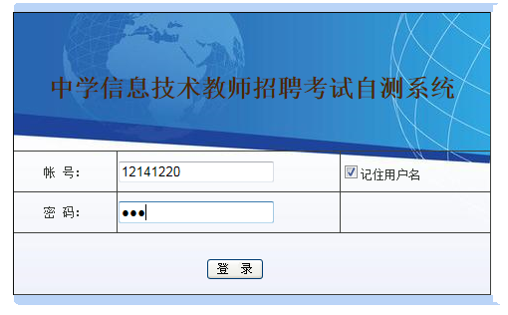

图5-1 登录界面

### 5.1.2考生登录首页面

当考生输入正确的帐号名和密码，就会进入到考生登录的首页面。如图5-2所示。

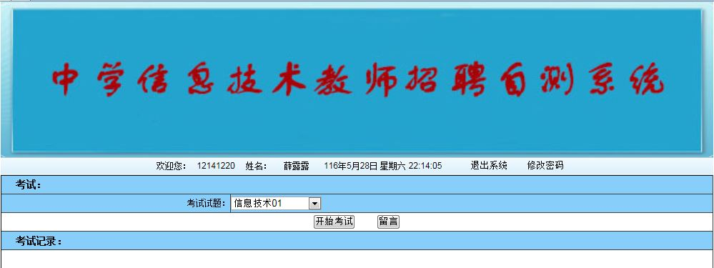

图5-2 考生登录成功首界面

### 5.1.3在线考试

考生选择一套管理员已经发布的试卷，并且是考生自己没有测试过的试卷时行测试，系统将会提示考生即将进入考试状态。如图5-3所示。

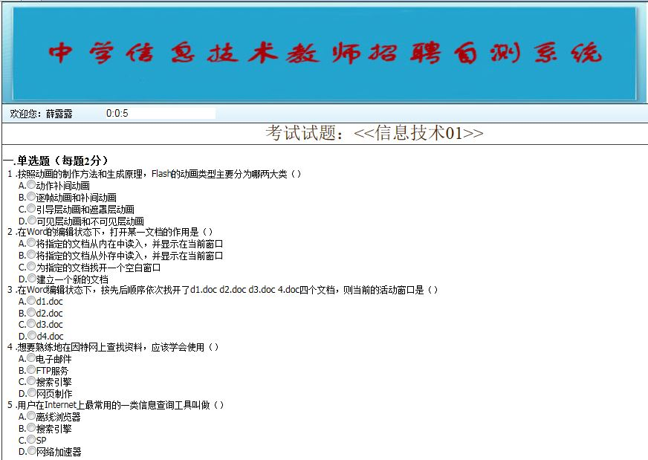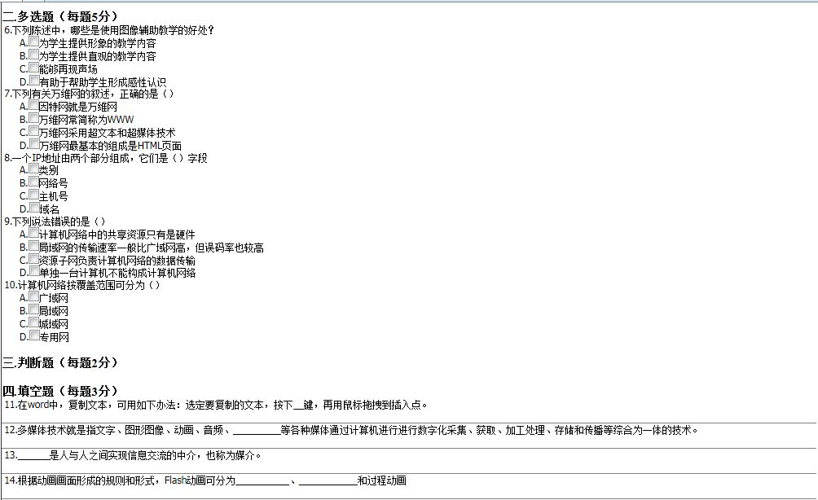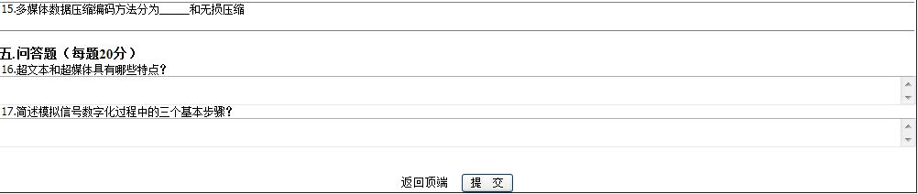

图5-3 在线测试页面

如果考生已经考过这张试卷时，系统将提示您已经考过，考生将没有权限进行第二次考核同一张试卷。只有等管理员批阅了，将考生成绩删除，管理员放开权限行到管理员同意，考生才能考第二次。如图5-4所示。

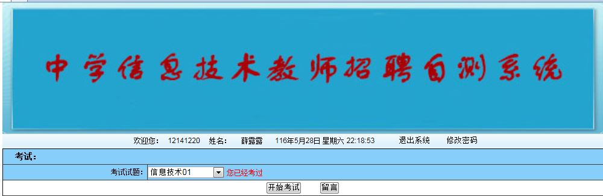

图5-4 在线测试界面

核心代码：

protected void Button1_Click(object sender, EventArgs e)

{

string UserID = Session["userID"].ToString();

string PaperID = ddlPaper.SelectedValue;

if (!(SingleSelectedService.Getitem(UserID, PaperID)))

{

lblMessage.Text = "您已经考过";

}

### 5.1.4问题留言

当考生有任何问题时，考生都可以选择管理员进行留言提出问题，考生先选择一位管理员，然后在文本编辑区输入问题，最后点击提交按钮。如图5-5所示。

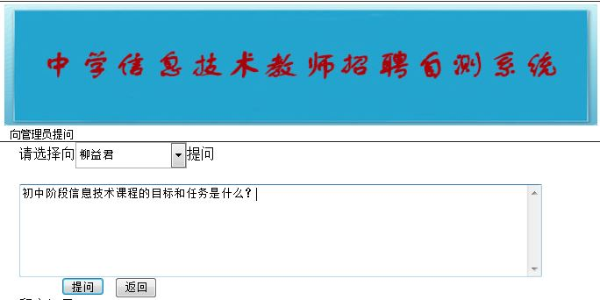

图5-5 问题留言界面

### 5.1.5查看留言

考生提出问题后，管理员对其问题进行了回复，考生单击查看详情就可以查看到管理员对其回复的内容。如图5-6所示。

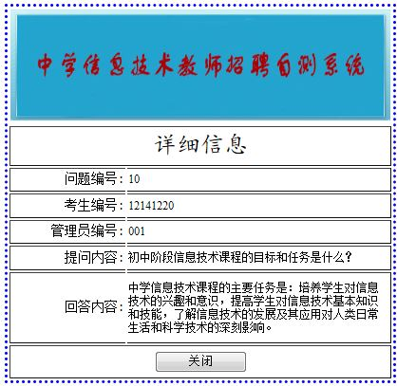

图5-6 考生查看回复内容

### 5.1.6查看成绩

管理员阅卷提交后，考生界面将自动出现已考科目的成绩、考试考试时间以及批阅试卷的时间。如图5-7所示。

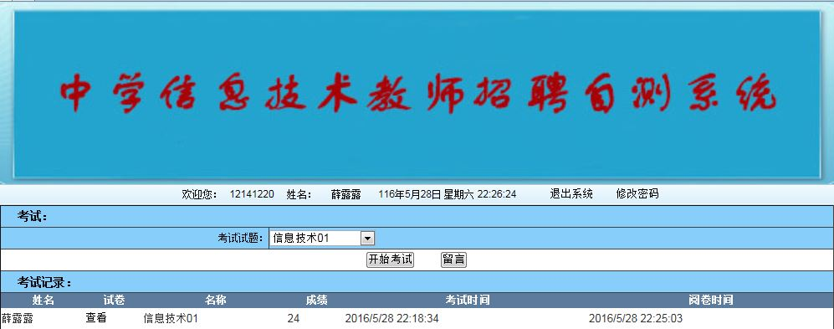

图5-7 考生查看成绩

5.1.7查看标准答案

考生在查看成绩时，点击查看，考生就可以查看试卷与标准答案，标准答案用红色标记。如图5-8所示。

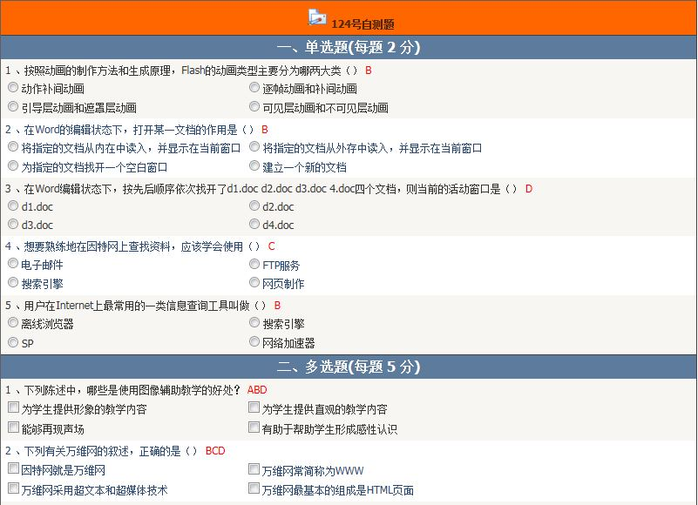

图5-8 考生查看标准答案

## 5.2 后台功能实现

### 5.2.1后台登录页面

当管理员账号和密码验证成功后，登录到主页面。如图5-9所示。

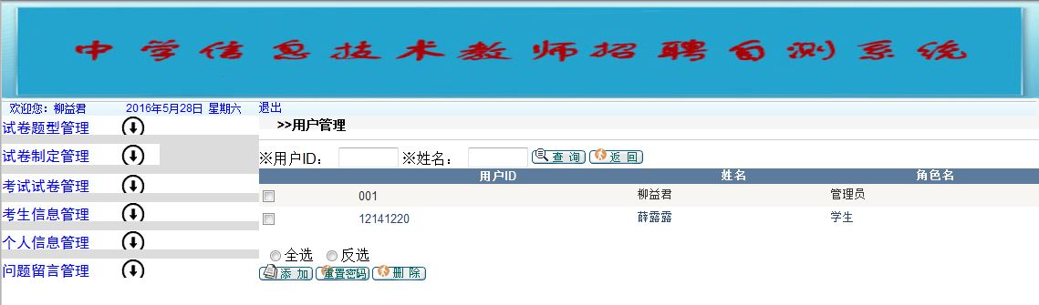

图5-9 后台登录主页面

### 5.2.2试卷题型管理

管理员权限中最重要的功能之一，就是对题库的添加。题目类型分为客观题和主观题，客观题包括单选题、多选题、判断题和填空题，主观题是简答题。单选题维护分为单选题管理和单选题添加。单选题管理可以查看和删除各门课程的单选题。如图5-10所示。

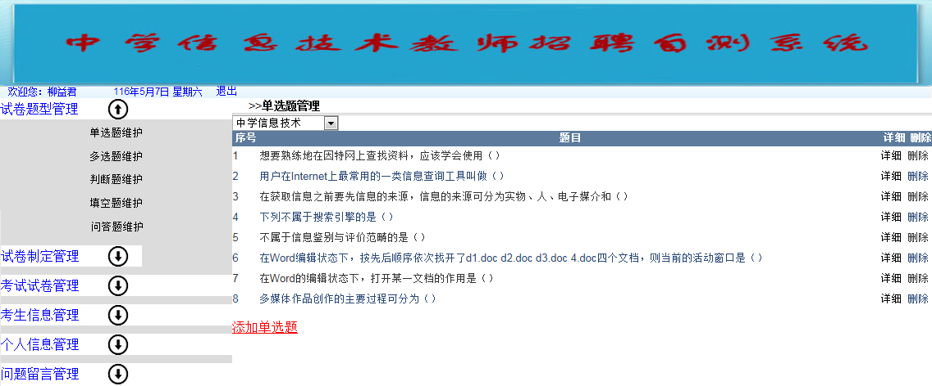

图5-10 单选题管理

在添加单选题题目时可以选择添加的课程科目，题目区域添加题目，在答案区选择标准答案。如图5-11所示。

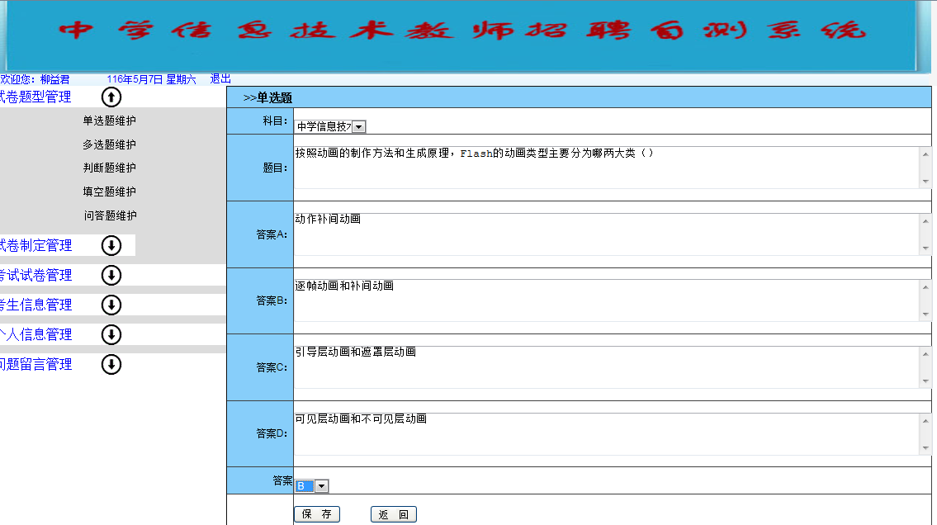

图5-11添加单选题

试卷中有多选题题型，对多选题进行管理。如图5-12所示。

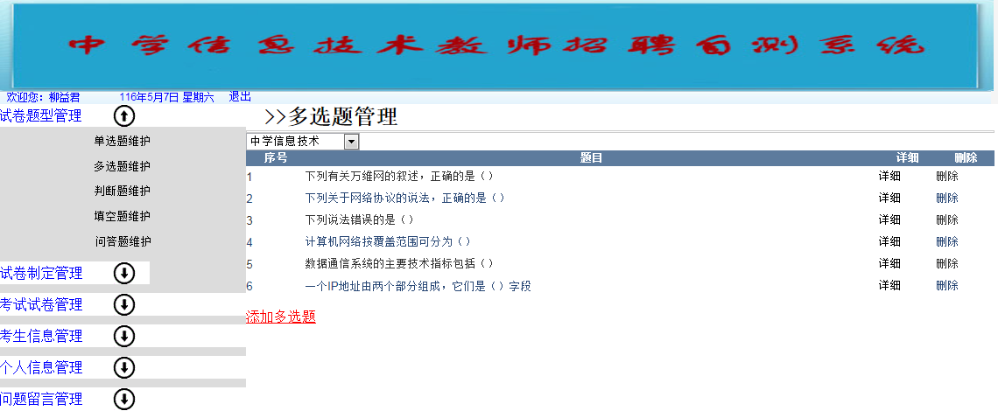

图5-12 多选题管理

添加多选题时，选择相应的科目，在题目区域添加题目，在答案区选择标准答案。如图5-13所示

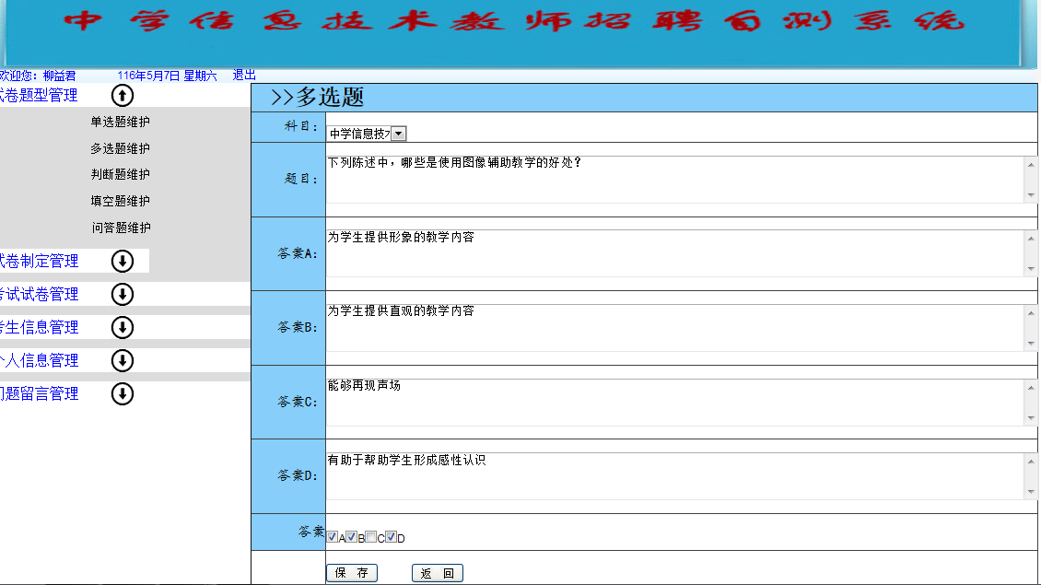

图5-13 添加多选题

可以根据选择查看不同考试科目的判断题，对判断题进行查看与修改。如图5-14所示。

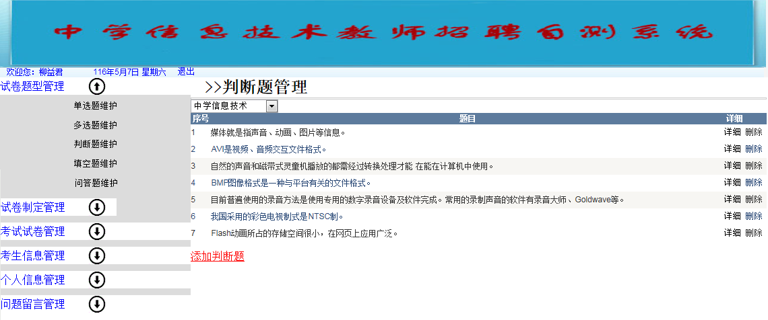

图5-14 判断题管理

添加判断题时，选择题型所相应的科目，在题目区域添加题目，在答案区选择正确答案。5-15所示。

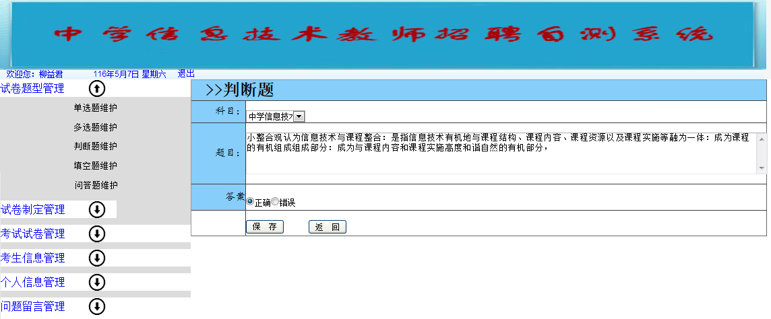

图5-15 添加判断题

可以根据选择查看不同考试科目的填空题，对填空题进行查看与修改。如图5-16所示。

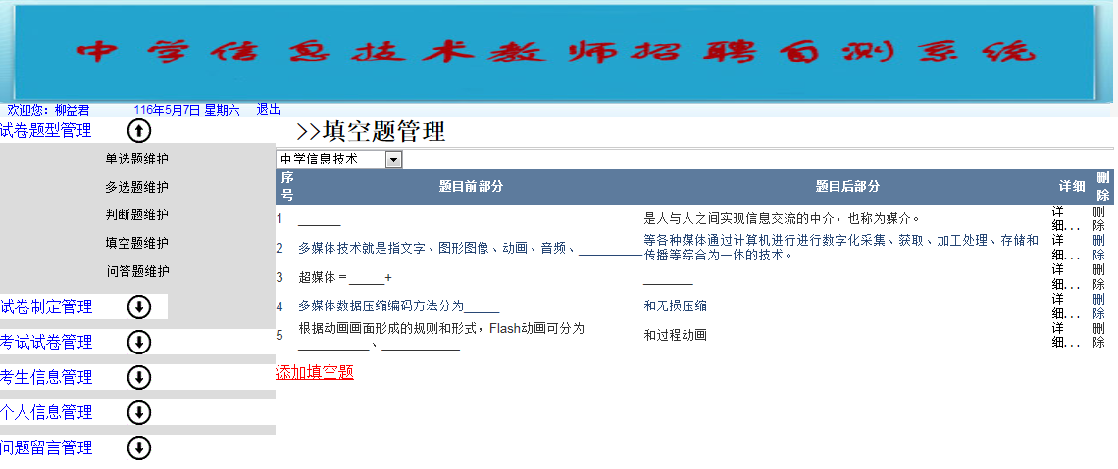

图5-16 填空题维护

添加填空题时，选择题目相应的科目，题目分为题目前段描述和题目后段描述，在题目区相应位置添加填空题的题目，在答案区添加答案。如图5-17所示。

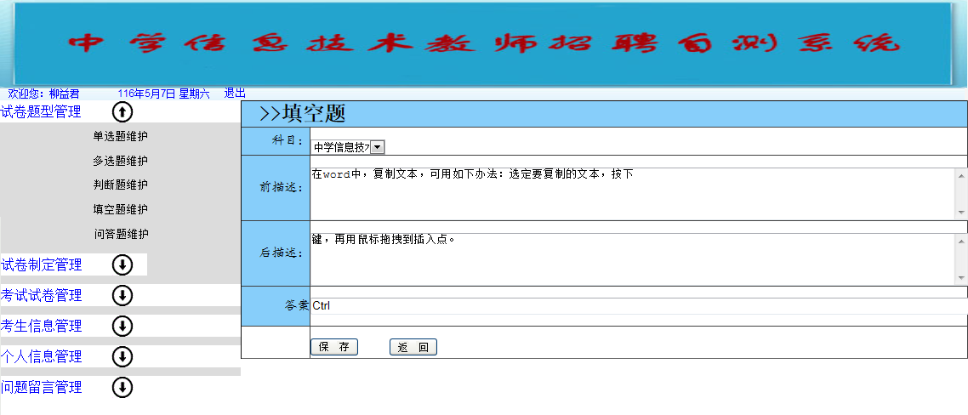

图5-17 填空题添加

可以根据选择查看不同考试科目的问答题，对问答题进行查看与修改。如图5-18所示。

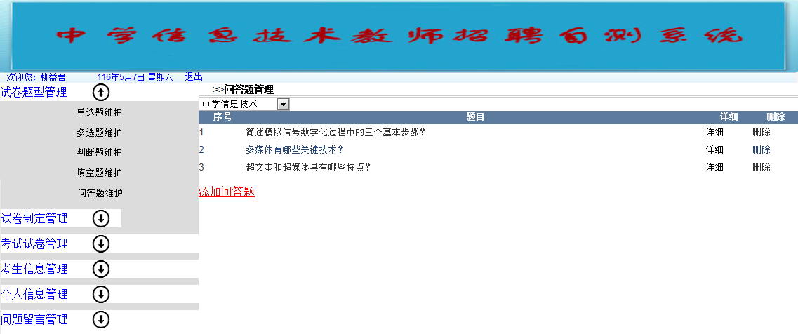

图5-18 问答题维护

添加问答题时，选择相应的科目，在题目区域添加题目，在答案区添加答案。如图5-19所示

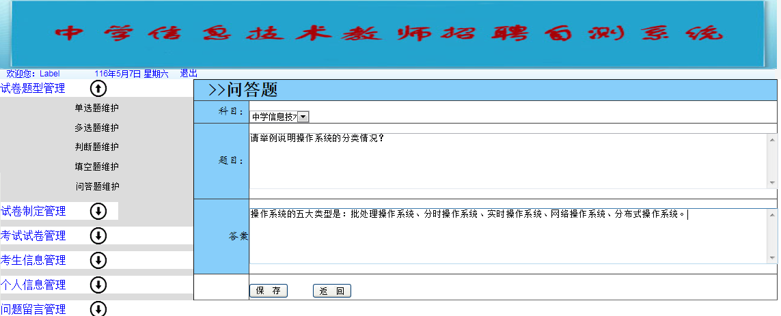

图5-19 添加问答题

### 5.2.3试卷制定管理

试卷制定功管理能分为试卷制定、试卷维护和考试科目的管理。试卷制定是管理员将试卷科目确定后进行出题，试卷出题功能分为随机出题和人工出题两种情况。

随机出题就是管理员将试卷科目、试卷名称和每种题型的题目数量和每种题型的分值进行确定，由系统随机组合出题。如图5-20所示。

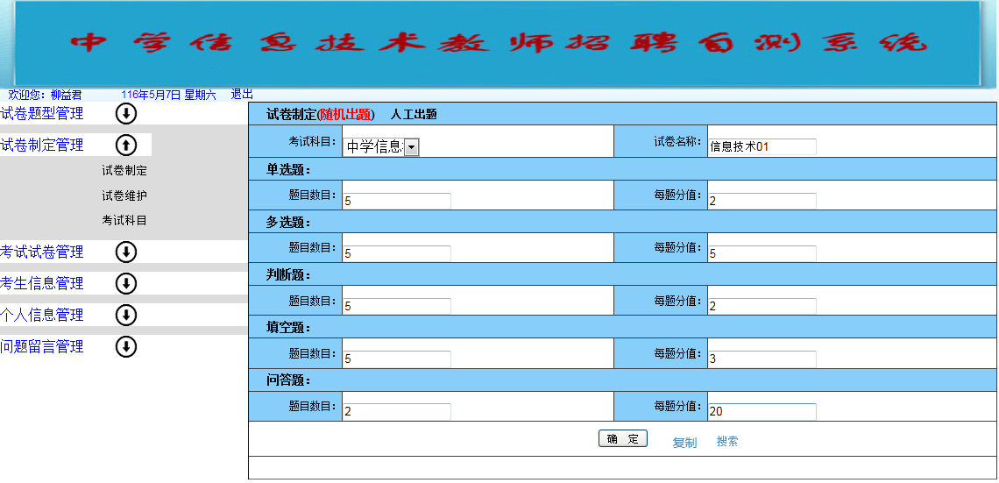

图5-20 随机出题

人工出题就是管理员先选择要考试的考试科目，系统会筛选出与考试科目相一致的题目，管理员在筛选出的题库中选择题目，系统将管理员选中的题目进行组卷。如图5-21所示。

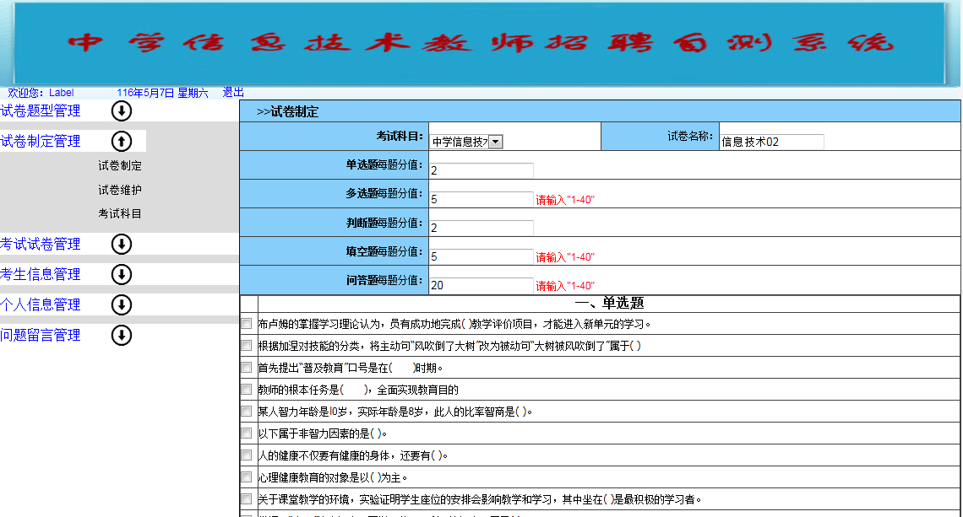

图5-21 人工出题

试卷维护功能是对试卷进行管理，管理员可以对已经出好的试卷进行试卷内容信息的更改，可以对试卷进行删除、修改、查看试卷详情、对试卷的状态进行设置。将试卷状态设置成可用，前台考生将可以针对这套试题进行练习，如果将它设置为不可用，考生将在前台看不到此试卷的信息，也就不好进行测试。单击详细情况可以查看整张试卷。如图5-22所示。

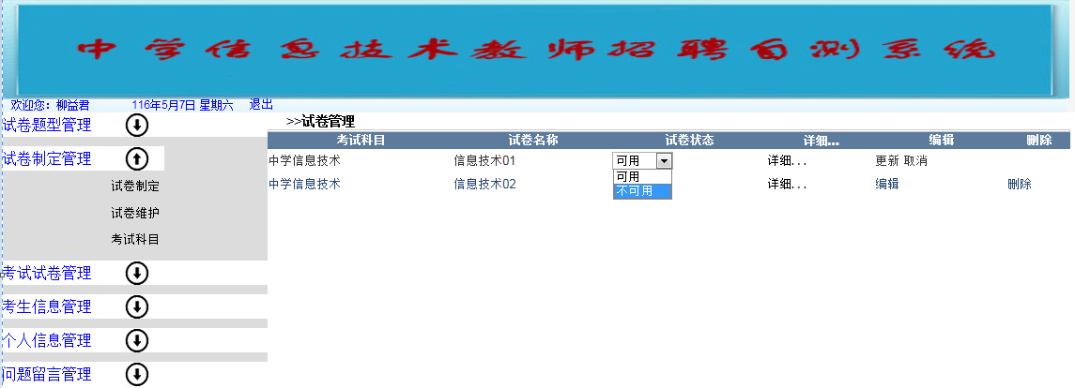

图5-22 试卷维护

教师招聘考试是每个地区考试的科目与内容都有所不相同，管理员可以根据不同地区的考试对考试科目进行添加或删除。如图5-23所示。

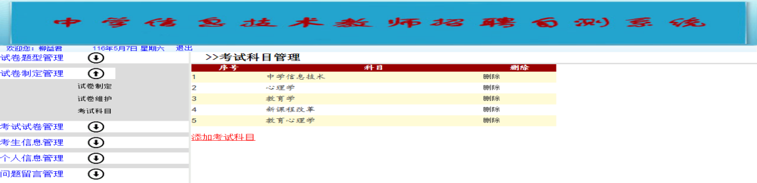

图5-23考试科目管理页面

### 5.2.4考生试卷管理

考生试卷管理模块分为试卷评阅和考生成绩查看。考生交卷后管理员的工作就是批阅试卷。客观题是系统自动判分主观题是由管理员人工判分。管理员评阅试卷时，可以看到考生的答卷情况，管理员需要做的工作是输入简答题得分，点击问答题计分，最后点击保存，系统将会提示加入成功。如图5-24所示。

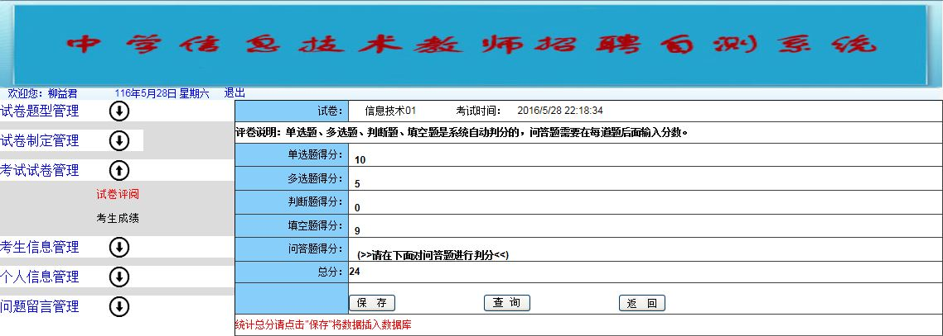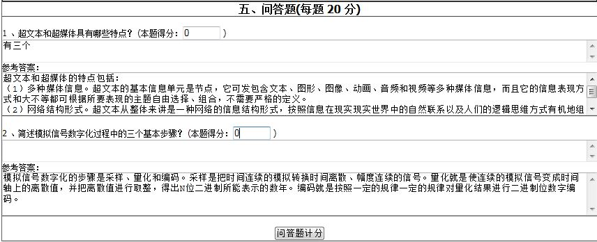

图5-24 试卷评阅

管理员可以查看每一份试卷的得分率，分析每一位考生的主要失分在哪一种题型上，这样考生就会更加有针对性的复习。如图5-25 所示。

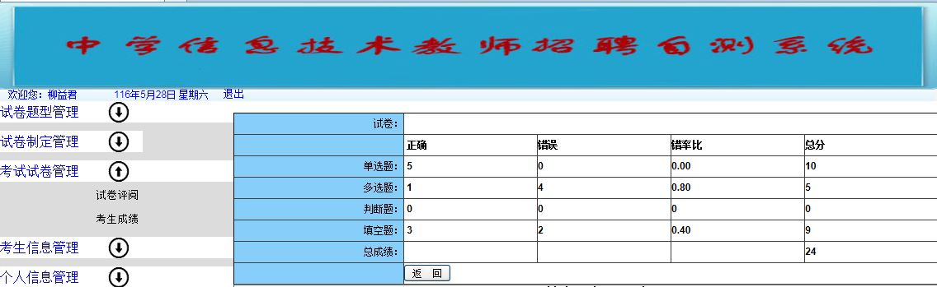

图5-25 查看得分率

管理员批完试卷后可以查看参加测试的所有考生成绩，可以查看到每一位考生的分数和参加考试的时间，可以对其进行编辑。如图5-26所示。

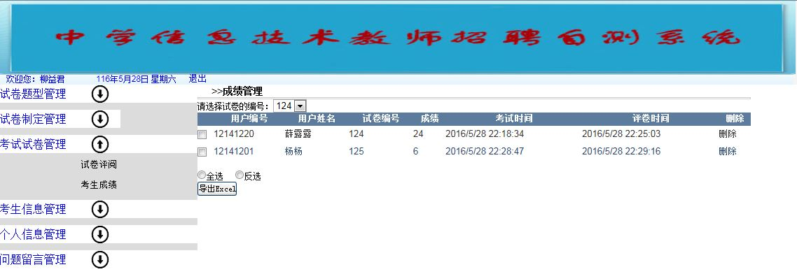

图5-26 用户成绩

阅卷结束，管理员可以将所有参加考试的考生成绩用表格导出，在导出考生成绩时，也可以筛选出考同一套试题的考生成绩。如图5-27所示。



图5-27 导出表格

核心代码：

string NewFileName = DateTime.Now.ToString("yyyyMMddHHmmss") + ".xls";

NewFileName = Server.MapPath(NewFileName);

File.Copy(Server.MapPath("Module01.xls"), NewFileName, true);

string strConn = "Provider=Microsoft.Jet.OLEDB.4.0;Data Source=" + NewFileName + ";Extended Properties='Excel 8.0;'";

OleDbConnection Conn = new OleDbConnection(strConn);

Conn.Open();

OleDbCommand Cmd = new OleDbCommand("", Conn);

### 5.2.5考生信息管理

考生信息管理分为添加考生和考生管理两个功能。添加考生是对考生进行添加与删除。在添加用户时，可以选择不同的角色，添加不同的用户。如果此用户存在，系统将会提示此用户将存在。如图5-28所示。

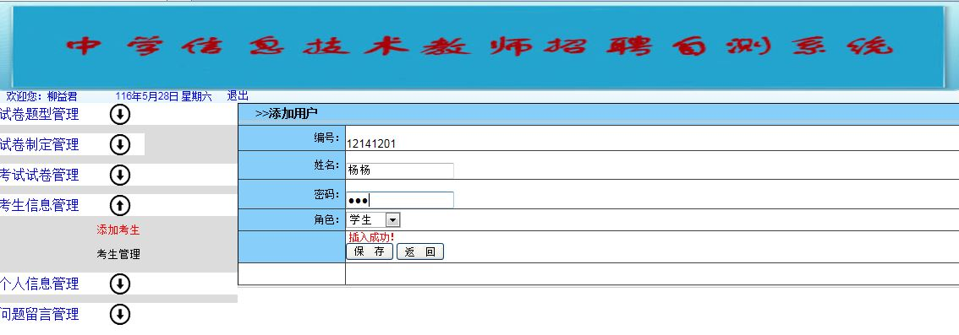

图5-28 添加考生管理

考生管理功能是查看考生信息，如果考生忘记自己的密码，管理员将会对其重置密码，重置密码为随机产生的6位数字。如图5-29所示。

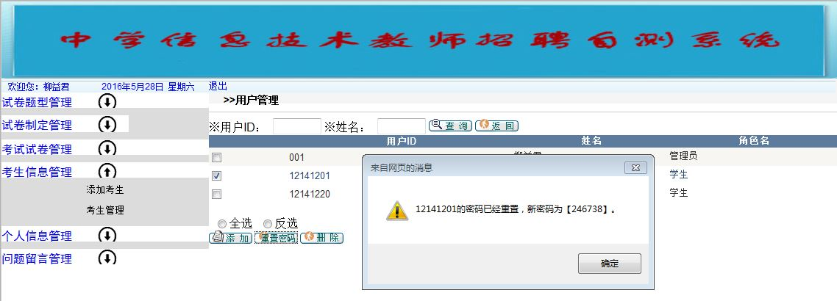

图5-29考生信息管理

### 5.2.6留言管理

当有考生对管理员进行提问时，管理员可以查看考生提出的问题，点击查看详情就可以查看考生所提出的具体问题。管理员只会查看到考生对自己的提问，不会看到考生对其他管理员提出的问题。如图5-30所示。

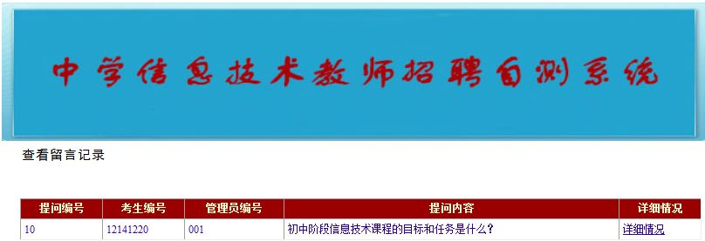

图5-30 查看问题

管理员点击详细情况，就会跳出回答页面，当管理员查看完问题后，在管理员回答区域输入问题的答案，然后单击回答，管理员就答完了考生提出的问题。如图5-31所示。

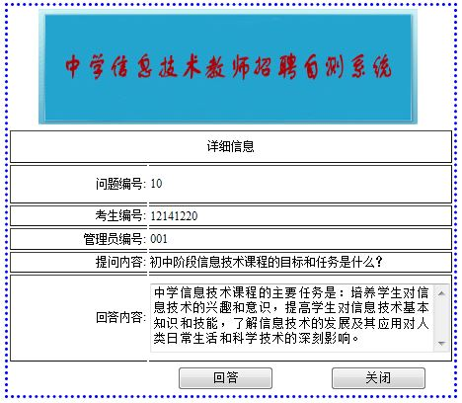

图5-31 回答问题

### 5.2.7个人信息管理

个人信息管理功能是管理员对个人登录密码进行修改，修改密码时要验证原密码是否正确和输入的两次新密码是否一致。如果输入的原密码错误，系统将会提示原密码不正确，如果两次输入的新密码不一致，系统将会提示两次输入密码不一致。如图5-32所示。

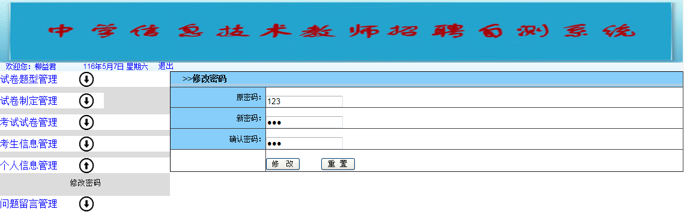

图5-32 修改密码

第6章 系统测试

## 6.1测试环境

1.硬件环境：

（1）CPU主频：1.6GHz

（2）内存大小：2GB

（3）硬盘容量：500GB

（4）屏幕分辨率：1024*768

2.软件环境：

（1）操作系统：Windows 7旗舰版

（2）开发软件：Visual Studio 2010

（3）数据库软件：SQL Server 2008

（4）浏览器：Internet Explorer

## 6.2测试结果

1.前台用户功能测试如表6-1所示。

表6-1前台用户页面测试

|  |  |  |  |  |  |  |
| --- | --- | --- | --- | --- | --- | --- |
| 模块 | | 测试用例描述 | 操作过程及数据 | 预期结果 | 实际结果 | 偏差 |
| 前台登录 | 登录信息的验证 | 输入合法的数据 | 在登录信息界面，分别在各信息框中填入合法的数据 | 考生成功登录 | 考生成功登录 | 无 |
| 输入不合法数据 | 在登录信息界面，分别在各信息框中填入不合法的数据 | 系统提示登录不合法 | 系统提示登录不合法 | 无 |
| 修改密码 | 旧新密码的验证 | 输入合法的数据 | 在修改密码界面时，分别在旧、新密码框里填入合法数据 | 成功修改密码 | 成功修改密码 | 无 |
| 输入不合法的数据 | 在修改密码界面时，分别在旧、新密码框里填入不合法数据 | 系统提示修改密码不成功 | 系统提示修改密码不成功 | 无 |
| 在线测试 | 选择要测试科目 | 考生考试 | 写入各个题型的答案，按时交卷 | 数据成功写入后台，试卷答案保存到数据库 | 数据成功写入后台，试卷答案保存到数据库 | 无 |
| 查看分数 | 查看分数 | 考生查看试卷得分 | 查看得分，点击查看试卷标准答案 | 显示试卷分数，查看试卷时可查看到标准答案 | 显示试卷分数，查看试卷时可查看到标准答案 | 无 |
| 问题留言 | 问题留言 | 考生向指定管理员进行提问 | 选择向哪位管理员进行提问，在提问框内写入问题 | 生成记录，在管理员进行回复之后可查看回答内容 | 生成记录，在管理员进行回复之后可查看回答内容 | 无 |

2.后台管理功能测试如表6-2所示。

表6-2 后台管理页面测试

|  |  |  |  |  |  |  |
| --- | --- | --- | --- | --- | --- | --- |
| 模块 | | 测试用例描述 | 操作过程及数据 | 预期结果 | 实际结果 | 偏差 |
|  |  | 输入不合法的数据 | 输入不合法和账户名、密码 | 系统提示登录错误 | 系统提示登录错误 | 无 |
| 试卷题型管理 | 试卷题型的维护 | 单选、多选、判断、填空、简答题添加 | 输入题目、答案 | 添加成功 | 添加成功 | 无 |
| 单选、多选、判断、填空、简答题修改 | 修改题目、答案 | 修改成功 | 修改成功 | 无 |
| 试卷制定管理 | 试卷的维护链接信息 | 随机出题 | 输入各个题型的数量与分值 | 添加成功 | 添加成功 | 无 |
| 人工出题 | 输入分值和人工选择题目 | 添加成功 | 添加成功 | 无 |
| 考试试卷管理 | 试卷评阅 | 试题评分 | 选择、判断、填空自动判分，问答题人工判分 | 添加成功 | 添加成功 | 无 |
| 查看分数 | 查看分数 | 按试卷查看成绩并导出成绩 | 查看成功、成功导出 | 查看成功、导出成功 | 无 |
| 问题留言管理 | 查看留言 | 点击留言详情对问题进行回复 | 添加问题回复 | 回复成功 | 回复成功 | 无 |
| 考生信息管理 | 考生信息维护 | 添加考生信息 | 添加考生信息 | 添加成功 | 回复成功 | 无 |
| 删除考生信息 | 删除考生信息 | 添加成功 | 回复成功 | 无 |
| 个人信息管理 | 旧新密码的验证 | 输入合法的数据 | 在修改密码界面时，分别在旧、新密码框里填入合法数据 | 成功修改密码 | 成功修改密码 | 无 |
| 输入不合法的数据 | 在修改密码界面时，分别在旧、新密码框里填入不合法数据 | 系统提示修改密码不成功 | 系统提示修改密码不成功 | 无 |

3.系统通过IIS发布，将IIS配置成功，填写准确的虚拟路径名，分配端口号。在同一网段的另一台电脑上，输入发布网站那台电脑的IP地址、端口号与虚拟路径名，将会跳转到登录页面。

输入http://100.85.218.238:8099/Web/Login.aspx。系统发布测试如图6-1所示。

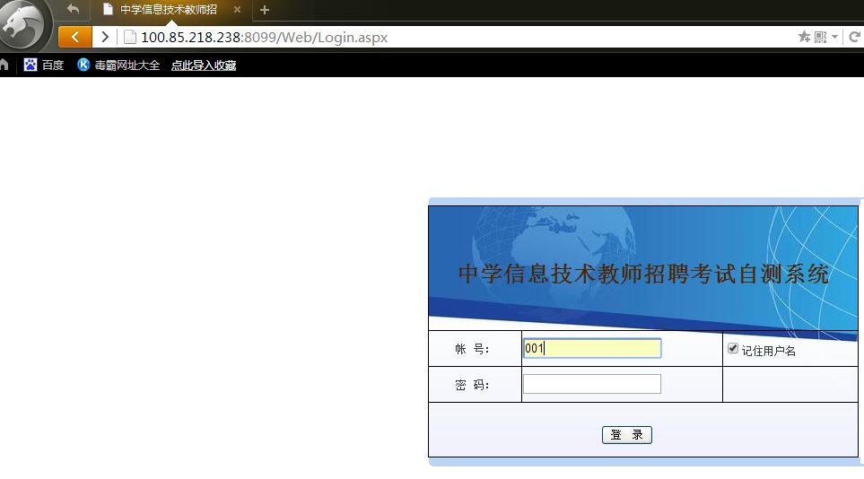

图6-1 登录页面

管理员输入自己的账户名与密码登录。如图6-2所示。

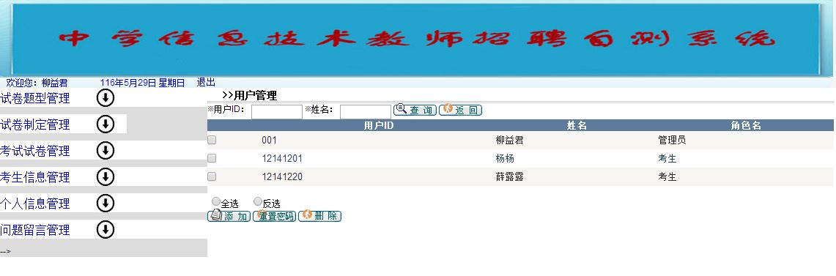

图6-2管理员登录

结束语

历时近半年的努力，我的毕业设计正式进入尾声，在这次进入社会之前的实战中，我遇到了很多很多的问题，但我在这个过程中学习了很多，更充实了自己。

我毕业设计的题目是“中学信息技术教师招聘考试自测系统”，由于我大四选择了参加教师招聘考试，在这过程中深深地发现考副科的难度很大，正好和柳老师一起讨论了就选择了这个题目。在老师的悉心指导下，自己不断的学习和同学之间的相互讨论下，按期完成了本次毕业设计。经过做毕业设计的这短短几个月时间，我系统的梳理了自己在大学四年所学的知识内容，对一些理论性的知识有了更深层次的认识。比如学习的数据库知识，在之前还停留在课本上，经过本次的毕业设计，使我对SQL Server的一些知识应用到实处，更加透彻深入地理解了知识，用起来更加得心应手。此外，对ASP.NET技术也已经有了深入的了解，真正的将大学学到的知识学以致用。同时，毕业设计培养了我实际动手操作能力，不仅仅只是停留在书本上，更让我体会到实践的重要性。

中学信息技术教师招聘自测系统虽然功能比较简单，但是基本上满足了考生对知识进行自我检测的需求，为考生提供了一个良好的自测平台。

参考文献

1. 王小科. C#程序开发范例宝典[M]. 北京：人民邮电出版社，2015.1
2. （美）Watson, K. 等著，齐立波，黄俊伟 译. C#入门经典（第6版）[M]. 北京：清华大学出版社，2013.
3. （美）阿格佛温 著，黄博文 等译. C#多线程编程实战[M]. 北京：机械工业出版社，2015.
4. 明日科技. ASP.NET从入门到精通（第3版）[M]. 北京：清华大学出版社，2012.
5. 赛奎春，顾彦玲. ASP.NET项目开发全程实录（第3版）[M]. 北京：清华大学出版社，2013.
6. 明日科技. SQL Server从入门到精通[M]. 北京：清华大学出版社，2012.
7. 黄钊吉. SQL Server性能优化与管理的艺术[M]. 北京：机械工业出版社，2014.
8. 吴德胜，赵会东. SQL Server入门经典[M]. 北京：机械工业出版社，2013.
9. 明日科技. SQL Server从入门到精通[M]. 北京：清华大学出版社出版，2012.
10. 彭玉忠，王金才，郝荣霞. 基于B/S的在线考试系统答案更新算法[J]. 计算机系统应用，2013(04):117-120.
11. Li Gengming. A research of online exam system based on SSH architecture. 2011 6th International Conference on Computer Science & Education (ICCSE), 3-5 Aug,2011:358-360.
12. 刘洪江. 在线考试系统的数据库设计与实现[J]. 电脑知识与技术：学术交流，2012,08(1X).
13. 熊晓莉，侯永广. 基于ASP.NET和AJAX的在线考试系统开发[J]. 信息技术，2012(2):23-26.
14. 王忠政. 基于B/S架构的网上考试系统的设计与实现[J]. 软件导刊·教育技术，2013,12(2):90-92.
15. 陆峰，刘清堂，戴敏． 基于ASP.NET的网络考试系统若干关键技术研究[J]．教育信息化，2006(9):40-42.

致 谢

随着毕业设计落下帷幕，我的大学生活也即将结束。回首大学生活就有着许多复杂的情绪涌上心头，有着不舍、有着无耐、也有着害怕当中又夹杂着些憧憬。大学里我遇到了许多志趣相投的朋友，互相关爱的同学，平易近人的老师，她们都是我大学四年成长道路上最重要的伙伴，在同学朋友的帮助下，在和蔼可亲的老师悉心指引下，我快速的成长，一步一步的走向成熟。

首先，我要感谢在这四年以来给我帮助、关爱和支持的各位老师、同学和朋友。特别要感谢的是我的毕业设计指导老师柳老师，她给我的毕设上提供了很多的指导和帮助，从毕业设计的选题、开发等等到最后的论文都给了我最大的帮助，并且在我遇到了困难和挫折时，悉心指导并鼓励我，使我能够克服困难。柳老师在繁忙的工作中，抽出时间来给我们进行毕业设计上的上些指导，给予了很大的帮助。我从柳老师身上不只是学到了许多的专业知识，学到了也身上将学生放在第一位的精神和在工作中一丝也不马虎的精神，她的严谨治学态度和忘我的工作精神使我十分钦佩，也是我将来从事教育事业上的一盏明灯。

其次，我要对在我大学四年学习中教过我的老师们表示衷心的感谢，向所有给我提供帮助的人们表示感谢，最后，还要感谢四年一起走过的同学们，希望我们都能记得这段美好的时光。